BÀI TẬP PHÂN ĐOẠN ẢNH PHẦN 1

Viết chương trình thực hiện phân đoạn ảnh bằng các kỹ thuật :

**1. Phát hiện điểm**

- Phát hiện điểm bằng cách sử dụng mặt nạ:

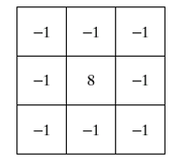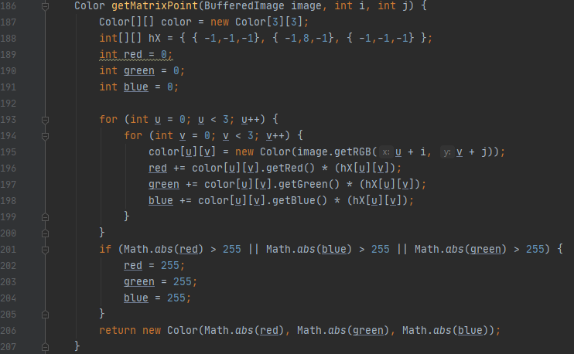

Điểm được phát hiện tại các pixel đó trong hình ảnh được lọc tiếp theo ngưỡng đã đặt:

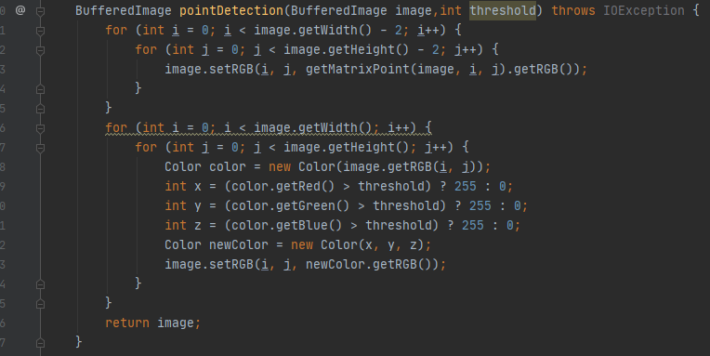

Đặt ngưỡng ở mức trung bình = 128



Kết quả:

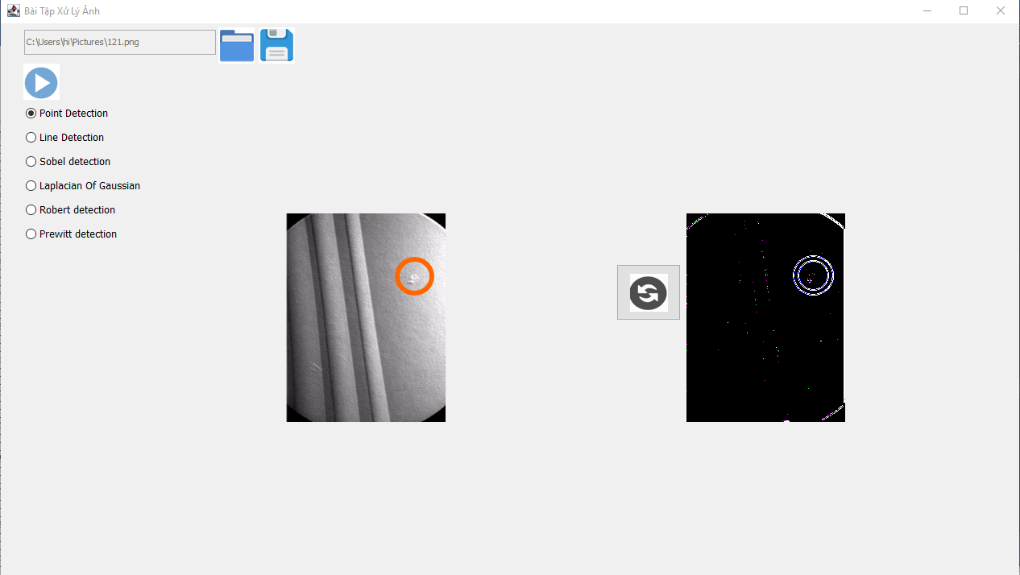

Nếu đặt ngưỡng cao hơn là 180 thì lọc được điểm cần tìm



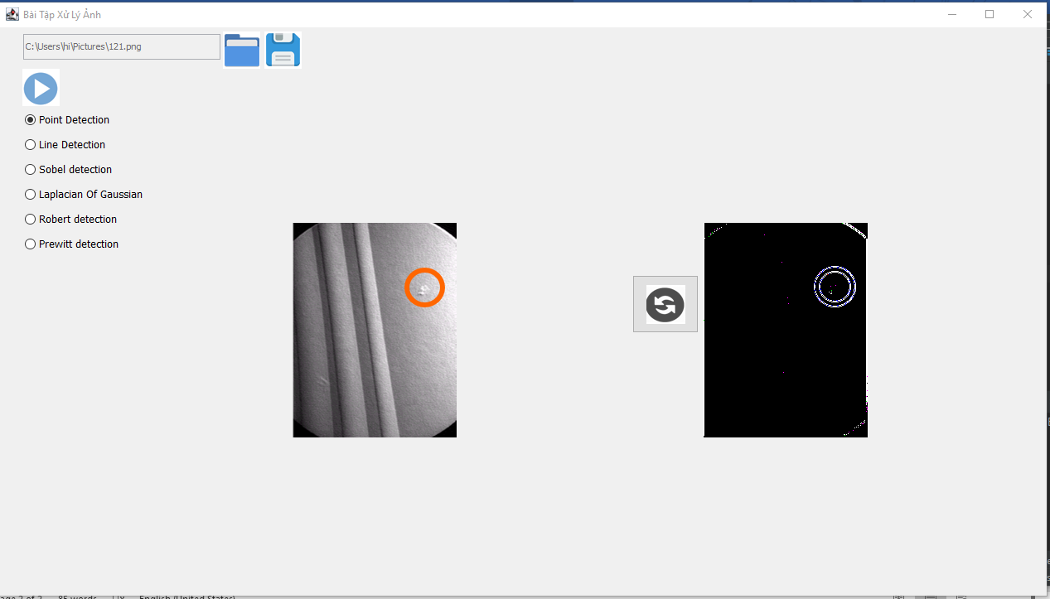

**2. Phát hiện đường**

- Phát hiện điểm bằng cách sử dụng mặt nạ: 3*3 -45 độ

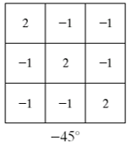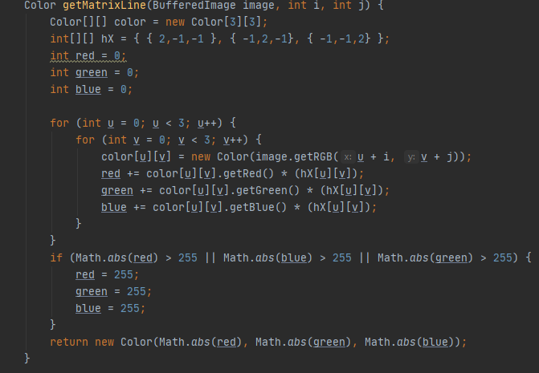

Đường được phát hiện tại các pixel đó trong hình ảnh được lọc tiếp theo ngưỡng đã đặt

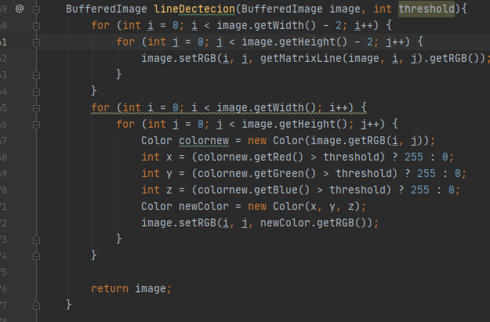

Đặt ngưỡng trung bình = 128 ta có kết quả

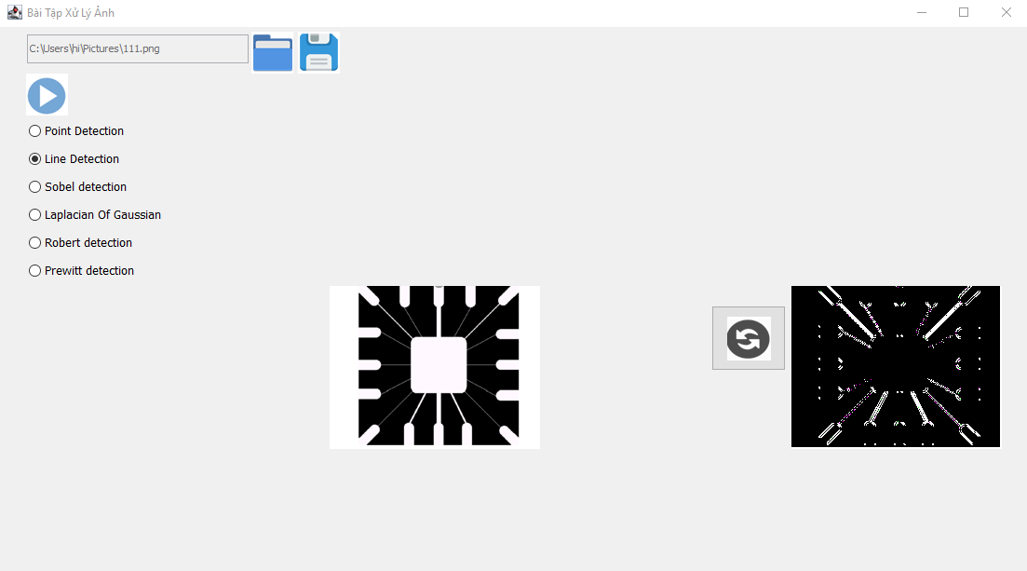

**3. Phát hiện cạnh:**

- Bộ lọc Robert

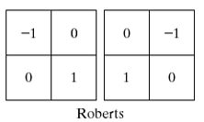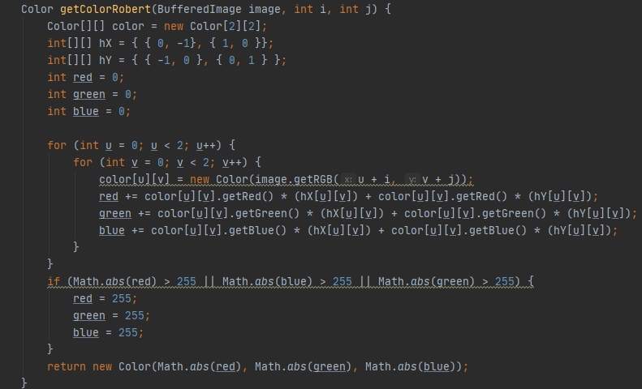

Kết quả

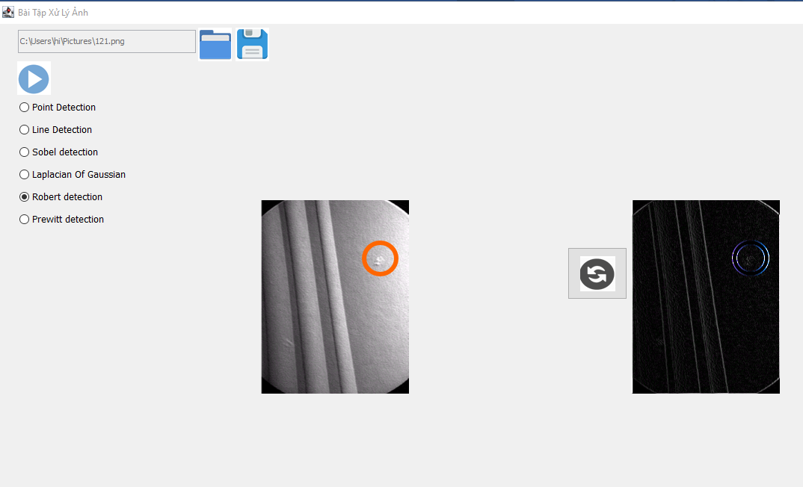

- Bộ lọc Prewitt

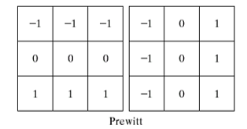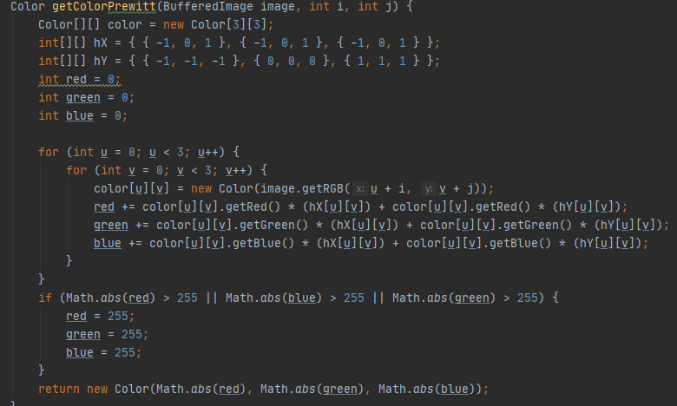

Kết quả

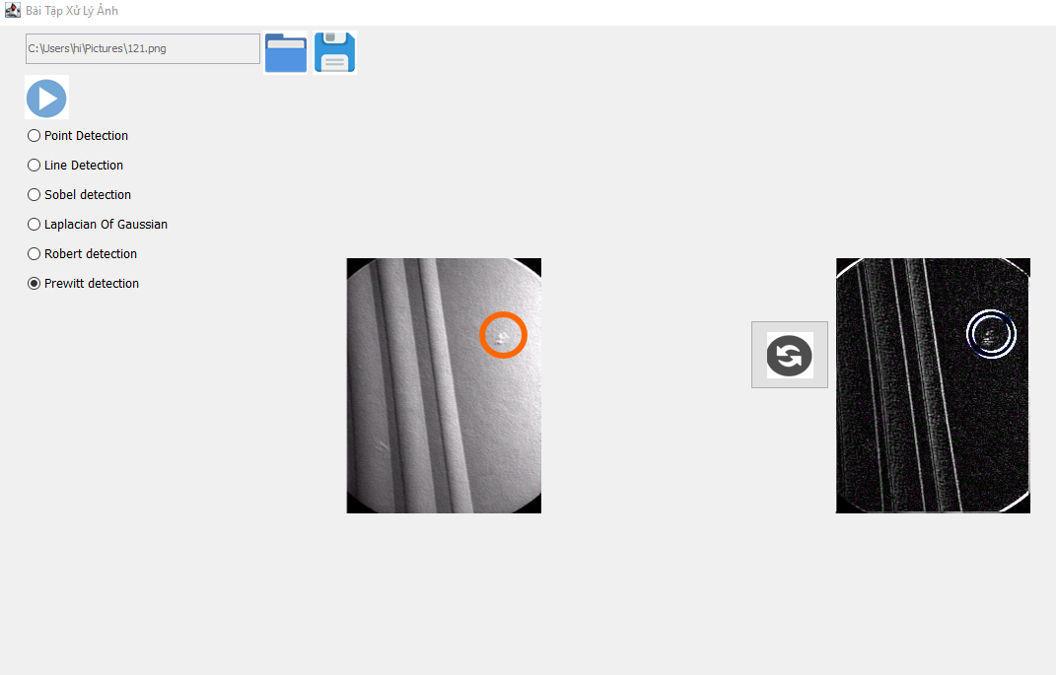

- Bộ lọc Sobel

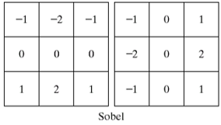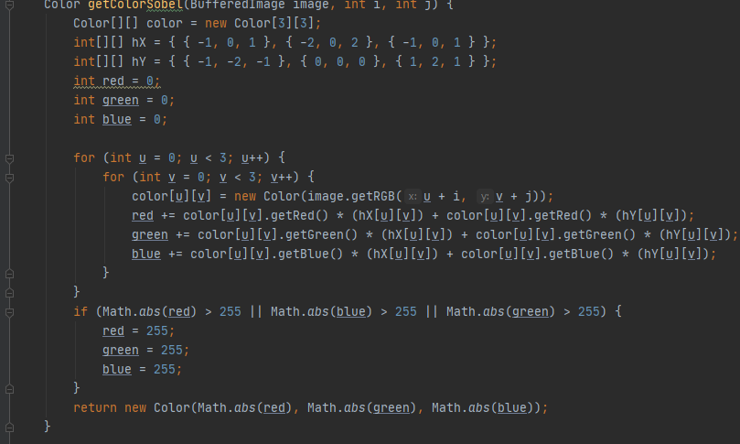

Kết quả:

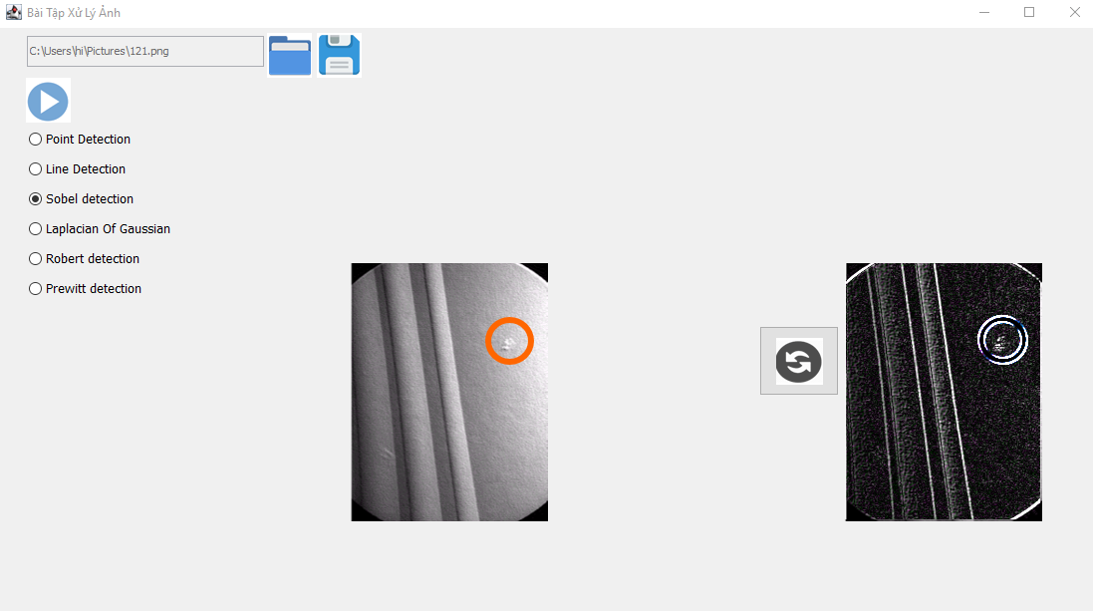

- Laplacian of Gaussian

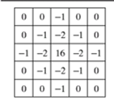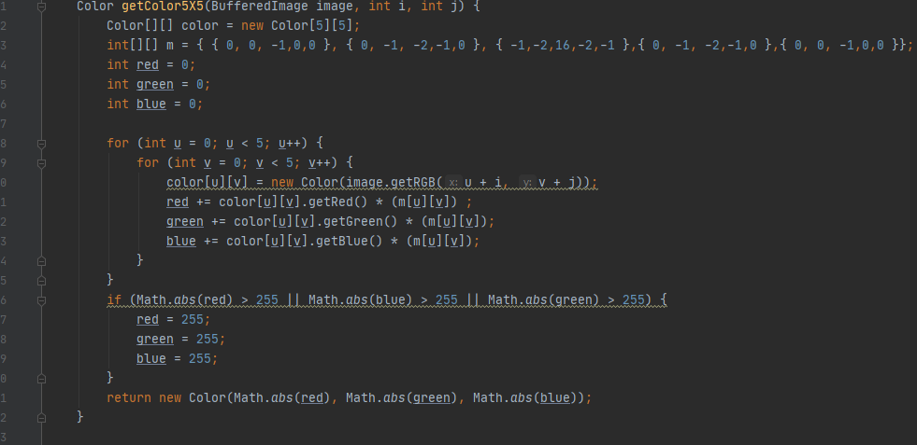

Kết quả

